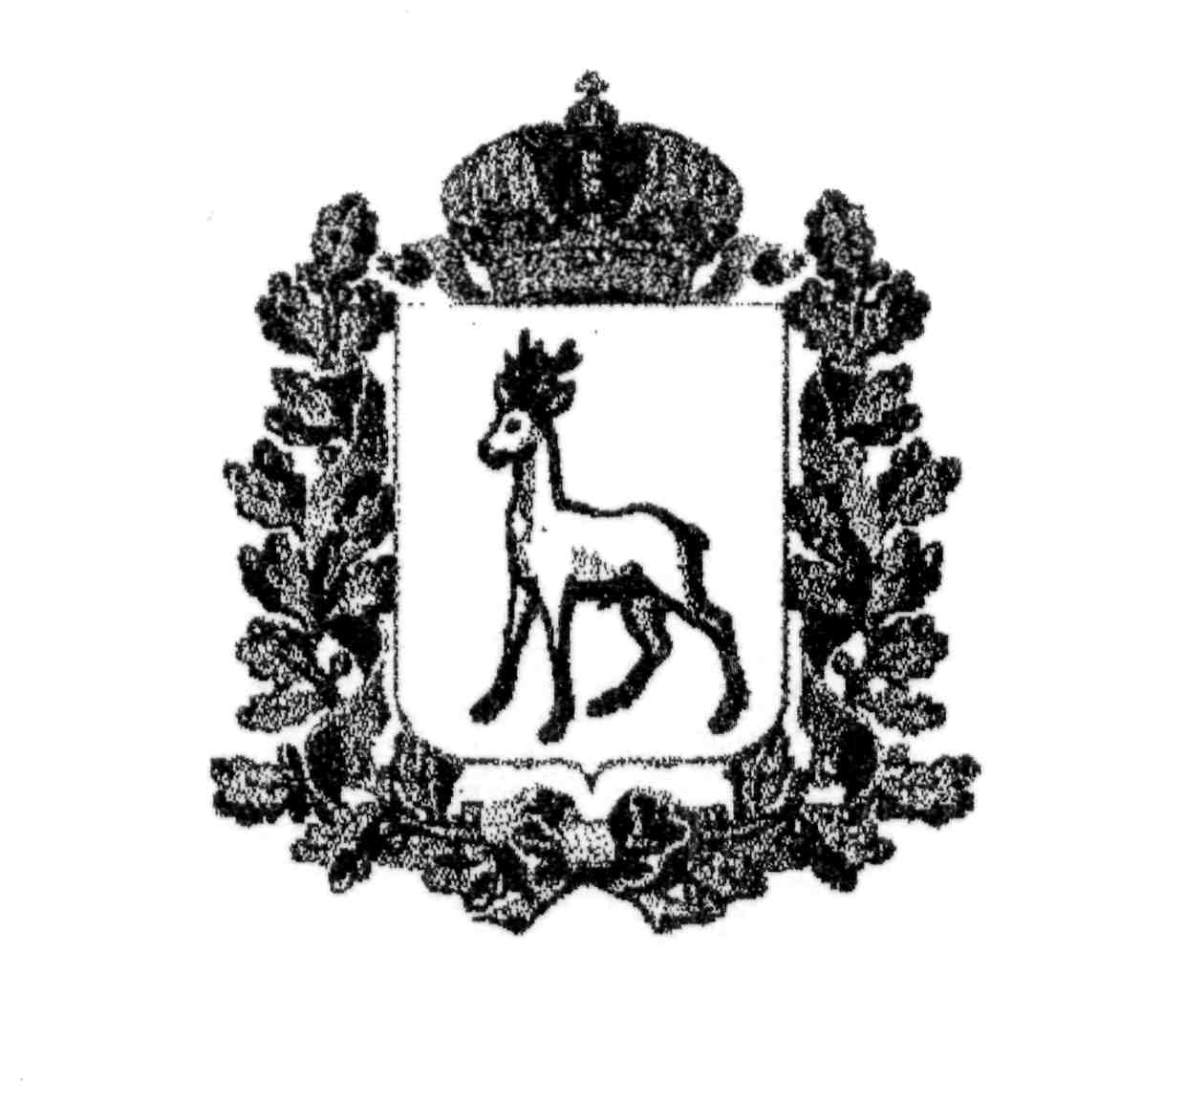
МИНИСТЕРСТВО ОБРАЗОВАНИЯ И НАУКИ
САМАРСКОЙ ОБЛАСТИ
СЕВЕРНОЕ УПРАВЛЕНИЕ
Челно-Вершинский
Территориальный отдел организации образовательных ресурсов
Распоряжение

от 2011 г. №

В соответствии с планом работы Челно-Вершинского территориального отдела организации образовательных ресурсов Северного управления министерства образования и науки Самарской области 17.02.2011 г. проводилась районная научно-практическая конференция учащихся.
По итогам конференции распоряжаюсь:
1. На основании решения секционных жюри утвердить прилагаемый список победителей районной конференции учащихся (Приложение 1).
2. Объявить благодарность учителям, подготовившим победителей
Районной конференции школьников, в соответствии с прилагаемым списком.
3. Рекомендовать руководителям общеобразовательных учреждений
предусмотреть материальное поощрение учителям, подготовившим
победителей конференции.

Начальник ТОООР ________________________Зайдуллин М.М.

Приложение №1
к распоряжению Челно-Вершинского ТОООР
№___ от______________

Победители и призеры районной научно-практической конференции учащихся
место | Фамилия, имя учащегося | класс | Образовательное учреждение | Ф.И.О. преподавателя
Секция «Математика»
1 | Алексеева Валерия | 7 | Мало-Девлезеркинский филиал муниципального общеобразовательного учреждения Девлезеркинской средней общеобразовательной школы (Образовательный центр) | Новикова Т.П.
2 | Аканеева Анастасия | 8 | Мало-Девлезеркинский филиал муниципального общеобразовательного учреждения Девлезеркинской средней общеобразовательной школы (Образовательный центр) | Новикова Т.П.
3 | Умова Татьяна | 8 | Муниципальное общеобразовательное учреждение Чувашско-Урметьевская средняя общеобразовательная школа | Головина Н.В.
1 | Гатальская Яна, Шаяхметов Ранас | 11 | Муниципальное общеобразовательное учреждение Челно-Вершинская средняя общеобразовательная школа (Образовательный центр) | Сидорова Л.Ф.
2 | Стифорова Анна, Жирнов Дмитрий, Михайлова Кристна | 10 | Муниципальное общеобразовательное учреждение Челно-Вершинская средняя общеобразовательная школа (Образовательный центр) | Телегова Т.П.
Секция «Филология»
1 | Анисифорова Дарья, Игнатьева Виктория | 8 | Муниципальное общеобразовательное учреждение Сиделькинская средняя общеобразовательная школа | Калмыкова О.Н.
2 | Катайкина Оксана | 8 | Муниципальное общеобразовательное учреждение Сиделькинская средняя общеобразовательная школа | Калмыкова О.Н.
Секция «История и краеведение»
1 | Полякова Надежда, Михайлина Виктория | 8, 9 | Муниципальное образовательное учреждение дополнительного образования детей многопрофильный центр дополнительного образования «Лидер» | Новикова Л.М.
2 | Мясникова Юлия | 9 | Муниципальное общеобразовательное учреждение Челно-Вершинская средняя общеобразовательная школа (Образовательный центр) | Орлова Л.А.
1 | Зайцева Юлия | 10 | Муниципальное общеобразовательное учреждение Челно-Вершинская средняя общеобразовательная школа (Образовательный центр) | Зайцева Н.П.
2 | Александрова Дарья | 10 | Муниципальное общеобразовательное учреждение Челно-Вершинская средняя общеобразовательная школа (Образовательный центр) | Алмурзина М.И., Булдаковская М.А.
3 | Герасимова Юлия | 10 | Муниципальное общеобразовательное учреждение Старо-Эштебенькинская средняя общеобразовательная школа (Образовательный центр) | Архандеева Л.Е.
Секция «Окружающий мир»
2 | Красавина Елена, Атяшева Юлия | 9 | Старо-Аделяковский филиал муниципального общеобразовательного учреждения Сиделькинская средняя общеобразовательная школа | Атяшева Н.В.
3 | Дмитриева Марина, Бритикова Анастасия | 7 | Муниципальное общеобразовательное учреждение Старо-Эштебенькинская средняя общеобразовательная школа (Образовательный центр) | Ерюкова Н.В.
1 | Мрясов Валерий | 11 | Муниципальное общеобразовательное учреждение Челно-Вершинская средняя общеобразовательная школа (Образовательный центр) | Алмурзина М.И.
2 | Гнутов Дмитрий | 11 | Муниципальное общеобразовательное учреждение Озерская средняя общеобразовательная школа | Гнутова Н.В.
3 | Антонов Антон | 11 | Муниципальное общеобразовательное учреждение Челно-Вершинская средняя общеобразовательная школа (Образовательный центр) | Алмурзина М.И.
3 | Кузьмичева Ольга | 11 | Муниципальное общеобразовательное учреждение Челно-Вершинская средняя общеобразовательная школа (Образовательный центр) | Алмурзина М.И.

